Magnus Dicander januari 2017
Sernanders väg 2/714
75261 Uppsala
+46 18 4444003
magnus@dicander.com
http://www.magnusdicander.com
Linkedin_Id_nummer: 40385761

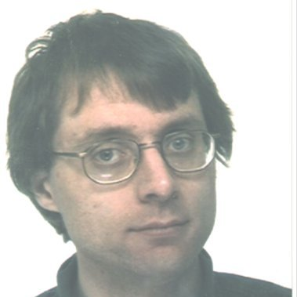

Profil
Jag är en analytisk och strategisk person som gillar problemlösning. På min fritid skriver jag därför ibland dataprogram och spelar strategispel såsom schack, och jag cyklar gärna.

20171017 avslutade jag en påbyggnadsutbildning i Java.
Från att jag tog min masterexamen i datavetenskap 1994, har jag omväxlande haft programmeringsjobb och studerat. Jag har ett mycket bra minne, både arbetsminne och långtidsminne, vilket innebär att jag kommer ihåg det mesta jag lärt mig, även lång tid tillbaka. Min specialisering är distribuerade system. Jag kan många imperativa språk och kan därför lätt lära mig ett nytt om jag får tag i en vettig manual.

Teknisk kompetens
Erfaren programmerare i C, C++, ML, Lisp och Prolog och Java.
Erfarenhet i Motorola 68000 assembly, Pascal och Basic
Jag har använt operativsystemet Unix i många år, och är även kunnig på MS-DOS och Windows 9x
Jag har skrivit program i Windows 95.

Några kompetensbevis:
C kodexempel
Java Certifikat

Utbildning
Lexicon IT
Java SE,EE 2017
Uppsala Universitet
Enstaka kurser 1992-1998

Datorgrafik 4p
Parallell programmering och parallella exekveringsmodeller 4p
Artificiell Intelligens DV2 4p
Programvaruteknik DV1 2p
Programteori DV2 6p
Sannolikhetsteori MN1 5p
Linjär Algebra MN1 5p

Master examen i Datavetenskap, Distribuerade System (160p) 1986-1994
Grundkurs 104p
Matematik (34p)
Computer (62p)

4-årig teknisk utbildning, Hushagskolan i Borlänge 1982-1986
Elteknisk inriktning, telekommunikation

Arbetslivserfarenhet
ELS Consulting AB Programmerare 199803-199807
Skrev ett självtestprogram till ett mätkort i MC6803-assembler
Skogforsk Programmerare 199403-199408
Skrev ett kostnadsberäkningsprogram för skogsmaskiner i Excel

Övrigt

Språk
Svenska är modersmål
Engelska, flytande i tal och skrift

Körkort
B-körkort

